COLEGIO EMILIA RIQUELME  GUÍA “ESTUDIO EN CASA” # 6 TERCER PERIODO |  |  |  | 
Fecha de realización: Semana del 10 al 14 de agosto | Asignatura: Filosofía | Grado: 11 ° | Docente: Claudia Quintero

Querida familia que Dios continúe bendiciéndoles y no olviden que:


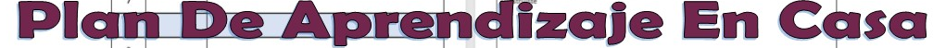
SEMANA | Del 10 al 14 de agosto
Miércoles 12:  Clase virtual de  12:00 p.m a 1:00 p.m | Tema: Nietzsche y la afirmación del individuo.  I.D: conoce la crítica a la metafísica realizada por Nietzsche.  En nuestro encuentro virtual, continuaré con la explicación del tema, destacando de esta manera el fundamento teórico de la crítica a la metafísica realizada por Nietzsche y el concepto del Superhombre.  Recuerda que es muy importante tu participación.
Viernes 14:  Clase virtual de  08:00 a.m a 9:00 a.m | Tema: Filosofía de la religión.  I.D: reconoce la religión como elemento central que invade la vida personal y social del hombre.  En nuestro encuentro virtual, iniciaremos con un nuevo tema, esta vez destacando la relación entre la religión y la filosofía y conociendo sobre las formas que ha tomado el ateísmo dentro del pensamiento filosófico.

Te deseo:

un lunes de éxito…
un martes de triunfo…
un miércoles de victoria…
un jueves de esperanza…
un viernes de paz…
un sábado de fe y
un domingo de bendiciones.

Feliz inicio de semana.
Claudia Celene Quintero
Magister en Educación.

